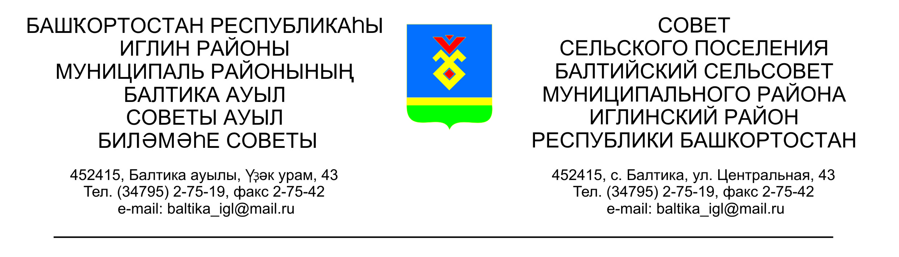
ҠАРАР РЕШЕНИЕ

Совета сельского поселения Балтийский сельсовет муниципального
района Иглинский район Республики Башкортостан

Об утверждении Положения о создании условий для развития местного традиционного народного художественного творчества, участии в сохранении, возрождении и развитии народных художественных промыслов в сельском поселении Балтийский сельсовет муниципального района Иглинский район Республики Башкортостан

В соответствии с Федеральным законом от 06.10.2003 № 131-ФЗ «Об общих принципах организации местного самоуправления в Российской Федерации»; Федеральным законом от 06.01.1999 № 7-ФЗ «О народных художественных промыслах», Законом Республики Башкортостан от 5.08.1999 №16-з «О народных художественных промыслах», Законом Республики Башкортостан от 18.03.2005 № 162-з «О местном самоуправлении в Республике Башкортостан», Совет сельского поселения Балтийский сельсовет муниципального района Иглинский район Республики Башкортостан решил:
1.Утвердить Положение о создании условий для развития местного традиционного народного художественного творчества, участии в сохранении, возрождении и развитии народных художественных промыслов в сельском поселении Балтийский сельсовет муниципального района Иглинский район Республики Башкортостан согласно приложению.
2.Настоящее решение обнародовать на информационном стенде в здании администрации сельского поселения Балтийский сельсовет по адресу с. Балтика, ул.Центральная д.43
3. Контроль за исполнением настоящего решения возложить на постоянную комиссию Совета сельского поселения Балтийский сельсовет по социально-гуманитарным вопросам (председатель – Егоров А.В.).

Глава сельского поселения В.Н.Карунос

14 августа 2018 года
№ 354
Утверждено
решением Совета сельского поселения Балтийский сельсовет муниципального района Иглинский район Республики Башкортостан
от 14 августа 2018 года №354

Положение
о создании условий для развития местного традиционного народного художественного творчества, участии в сохранении, возрождении и развитии народных художественных промыслов в сельском поселении Балтийский сельсовет муниципального района Иглинский район Республики Башкортостан

- Общие положения

1. Задачами настоящего Положения являются:
1.1. обеспечение права каждого жителя поселения на свободу выбора всех видов творчества, на участие в культурной жизни и доступ к культурным ценностям в сельском поселении Балтийский сельсовет;
1.2. обеспечение поддержки муниципальных учреждений культуры, осуществляющих функции сохранения, развития и популяризации народного художественного творчества;
1.3. сохранение национальной самобытности народов, проживающих на территории сельского поселения;
1.4. создание правовых гарантий для развития традиционного народного художественного творчества и сохранения, возрождения и развития народных художественных промыслов в сельском поселении;
1.5. определение основных направлений деятельности органов местного самоуправления сельского поселения Балтийский сельсовет в области развития традиционного народного художественного творчества и сохранения, возрождения и развития народных художественных промыслов.
1.3. Основные понятия, используемые в настоящем Положении:
народное художественное творчество – художественная коллективная творческая деятельность народа, отражающая его жизнь, воззрения, идеалы в создаваемой им поэзии (предания, песни, сказки, эпос), музыке (песни, инструментальные наигрывания, пьесы), театре (драмы, сатирические пьесы, театр кукол) танце, архитектуре, изобразительном и декоративно-прикладном искусстве;
народный художественный промысел – одна из форм народного творчества, деятельность по созданию художественных изделий утилитарного и (или) декоративного назначения, осуществляемая на основе коллективного освоения и преемственного развития традиций народного искусства в определенной местности в процессе творческого ручного и (или) механизированного труда мастеров народных художественных промыслов.
художественное творчество – самодеятельное (любительское) творчество, которое включает в себя создание и (или) исполнение художественных произведений силами любителей, выступающих коллективно или в одиночку;
местное традиционное народное художественное творчество – нематериальное культурное наследие, деятельность по созданию и (или) интерпретации культурных ценностей, являющихся отражением культурной и национальной самобытности общества, включающее в себя указание на традиционные виды культурной деятельности и на самодеятельный характер их освоения;
сохранение, возрождение и развитие народных художественных промыслов – художественно-творческая, образовательная, воспитательная, обрядовая, ремесленная деятельность, направленная на воспроизводство и народных художественных промыслов;

2. Правовая основа

Федеральный закон от 06.10.2003 № 131-ФЗ «Об общих принципах организации местного самоуправления в Российской Федерации»; Федеральный закон от 06.01.1999 № 7-ФЗ «О народных художественных промыслах», Закон Республики Башкортостан от 5.08.1999 №16-з «О народных художественных промыслах», Закон Республики Башкортостан от 18.03.2005 № 162-з «О местном самоуправлении в Республике Башкортостан».

3. Полномочия органов местного самоуправления по созданию условий для развития местного традиционного народного художественного творчества, участие в сохранении, возрождении и развитии народных художественных промыслов в сельском поселении

В целях обеспечения развития местного традиционного народного художественного творчества, участия в сохранении, возрождении и развитии народных художественных промыслов на территории сельского поселения органы местного самоуправления сельского поселения осуществляют следующие полномочия:
Совет сельского поселения Балтийский сельсовет муниципального района Иглинский район:
3.1. осуществляет нормативно-правовое регулирование в сфере создания условии по развитию местного традиционного народного художественного творчества, участии в сохранении, возрождении и развитии народных художественных промыслов в сельском поселении;
3.2. принимает муниципальные целевые программы в сфере создания условий по развитию местного традиционного народного художественного творчества и сохранения, возрождения и развития народных художественных промыслов сельского поселения;
3.3. осуществляет иные полномочия в сфере создания условий по развитию местного традиционного народного художественного творчества в соответствии с действующим законодательством.
Администрация сельского поселения Балтийский сельсовет муниципального района Иглинский район:
3.4. разрабатывает и реализует программы в сфере создания условий для развития местного традиционного художественного творчества и сохранения, возрождения и развития народных художественных промыслов;
3.5. обеспечивает функционирование и финансирование муниципальных учреждений культуры осуществляющих функции развития и популяризации народного художественного творчества и сохранения, возрождения и развития народных художественных промыслов; поддерживает и развивает их материально-техническую базу;
3.6. обеспечивает содействие в пропаганде народного художественного творчества и народных художественных промыслов посредством организации выставок, конкурсов, специализированной торговли предметами декоративно-прикладного искусства и творчества, и изделиями народных художественных промыслов;
3.7. организует разработку и реализацию творческих проектов по проведению праздников, конкурсов и других массовых мероприятий, с целью популяризации и развития народного художественного творчества, и народных художественных промыслов;
3.8. содействует созданию отдельных коллективов, студий, кружков народного художественного творчества и других любительских объединений различной жанровой направленности;
3.9. содействует подготовке, переподготовке, повышению квалификации кадров в сфере сохранения и развития традиционной народной культуры, и народных художественных промыслов;
3.10. осуществляет информационную и методическую помощь, координацию деятельности муниципальных учреждений культуры сельского поселения;
3.11. обеспечивает ведение отчетности в соответствии с действующим законодательством;
3.12. осуществляет иные полномочия в соответствии с действующим законодательством.

4. Порядок финансирования

4. Финансирование деятельности по созданию условий для развития местного традиционного художественного творчества и участия в сохранении, возрождении и развитии народных художественных промыслов осуществляется за счет:
4.1. средств бюджета сельского поселения Балтийский сельсовет муниципального района Иглинский район
4.2. средств от оказания платных услуг учреждениями культуры;
4.3. добровольных взносов физических и юридических лиц;
4.4. иных источников, не запрещенных действующим законодательством.

